Консультация для родителей

«Детское экспериментирование и его роль в развитии ребенка»

Подготовила Юрасова И.П.

Экспериментирование пронизывает все сферы детской деятельности: прием пищи, игру, занятия, прогулку, сон. Это подтверждают многочисленные примеры. Наверное, многие из вас сталкивались с такой проблемой: дети плохо пьют молоко. Разрешить эту проблему можно, предложив ребенку создать замечательные напитки, добавив в молоко, по выбору, сироп, варенье, желе.
На прогулке юные исследователи решают другие важные проблемы: что произойдет со снегом, если его положить на трубу теплотрассы и можно ли на ней высушить варежки, как освободить бусинки из ледяного плена и т.п.
Известный психолог Павел Петрович Блонский писал: “Пустая голова не рассуждает: чем больше опыта тем больше способна она рассуждать”. Чтобы дать знание детям и наполнить их головы интересным содержанием мы с детьми необходимо проводить различные опыты: с песком, воздухом, водой, с тенью, с магнитом.
Обычно на вопрос как можно увидеть и почувствовать воздух, дети затрудняются ответить. Для поиска ответов на этот вопрос можно провести ряд опытов:
- мы дышим воздухом (в стакан с водой дуем через соломинку, появляются пузырьки)
- у нас есть вдох и выдох.
- сколько весит воздух?
- можно ли поймать воздух?
- бывает ли воздуху холодно?
- вдунь шарик в бутылку.
- может ли воздух быть сильным?
Из опытов дети узнают, что воздух есть везде, он прозрачный, легкий, не заметный. Воздух нужен для дыхания всем живым существам: растениям, животным, человеку.
Продолжайте знакомить своих детей с песком и глиной, их свойствами. Вместе с ними экспериментируйте с песком:
- песчаный конус (течения песка)
- свойства насеянного песка.
- свойство мокрого песка.
- песочные часы.
- своды и тоннели.
Дети проявляют познавательный интерес к практическим опытам, что способствует пробуждению детской любознательности, вовлечению ребенка в активное освоение окружающего мира. Каждый раз давайте ребенку возможность проявить фантазию и высвободить творческую энергию, развивать наблюдательность, умение делать выводы.
Дети по природе своей исследователи. Неутолимая жажда новых впечатлений, любознательность, постоянное стремление экспериментировать, самостоятельно искать новые сведения о мире традиционно рассматриваются как важнейшие черты детского поведения. Исследовательская, поисковая активность - естественное состояние ребёнка, он настроен на познание мира, он хочет его познать. Исследовать, открыть, изучить - значит сделать шаг в неизведанное. Это огромная возможность для детей думать, пробовать, искать, экспериментировать, а самое главное самовыражаться. Моя задача - помочь детям в проведении этих исследований, сделать их полезными.
Познавательно-исследовательская деятельность пронизывает все сферы детской жизни, в том числе и игровую деятельность. Игра в исследовании часто перерастает в реальное творчество. И потом, вовсе неважно, открыл ли ребёнок что-то принципиально новое или сделал то, что всем известно давно. У учёного, решающего проблемы на переднем крае науки, и у малыша, открывающего для себя ещё мало известный ему мир, задействованы одни и те же механизмы творческого мышления.
В процессе экспериментирования дети получают возможность удовлетворить присущую ему любознательность (почему? зачем? как? что будет, если?), почувствовать себя ученым, исследователем, первооткрывателем. При этом взрослый — не учитель-наставник, а равноправный партнер, соучастник деятельности, что позволяет ребенку проявлять собственную исследовательскую активность.
Толчком к началу экспериментирования может послужить удивление, любопытство, выдвинутая кем-то проблема или просьба.
Нам хотелось бы, чтобы родители следовали мудрому совету В.А. Сухомлинского: «Умейте открыть перед ребенком в окружающем мире что-то одно, но открыть так, чтобы кусочек жизни заиграл перед детьми всеми красками радуги. Оставляйте всегда что-то недосказанное, чтобы ребенку захотелось еще и еще раз возвратиться к тому, что он узнал».

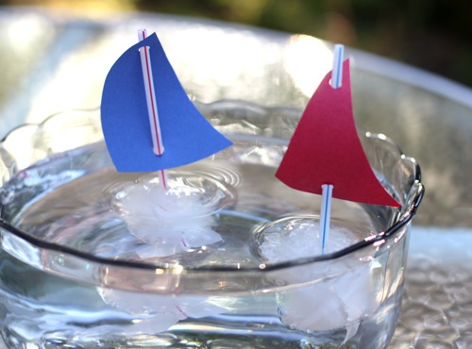

2017г.

